
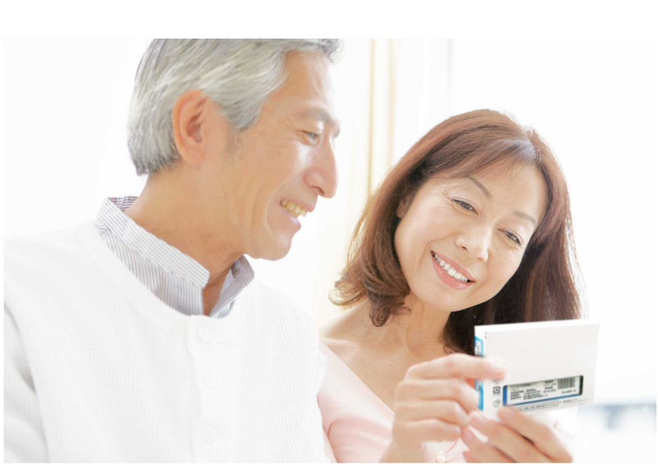
ニチバン健康保険組合 令和7年度

検査費用は無 料

◆対象者◆
ニチバン健康保険組合の
「被保険者」「被扶養配偶者」
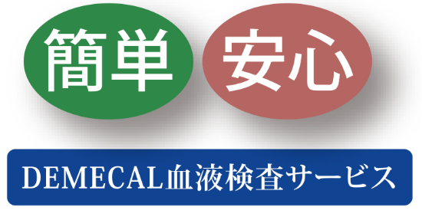

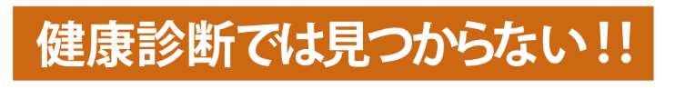

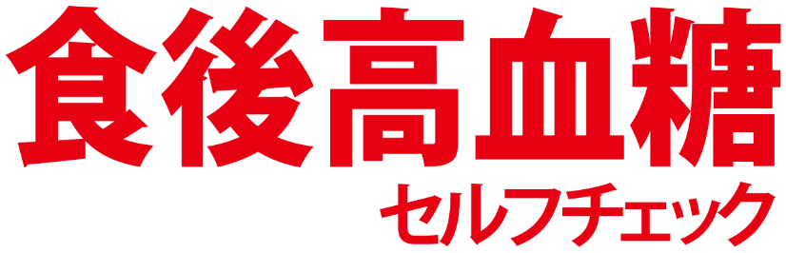
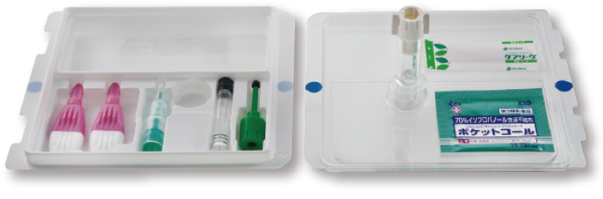

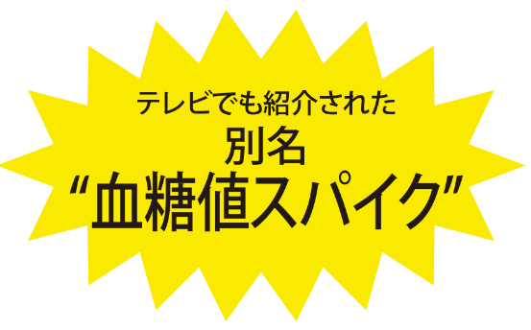

「在宅血液検査」を実施します
空腹時血糖が110mg/dL（正常型）未満でも、食後２時間の血糖値160mg/dL以上の人は、心筋梗塞や脳梗塞等のリスクが高い場合があります！
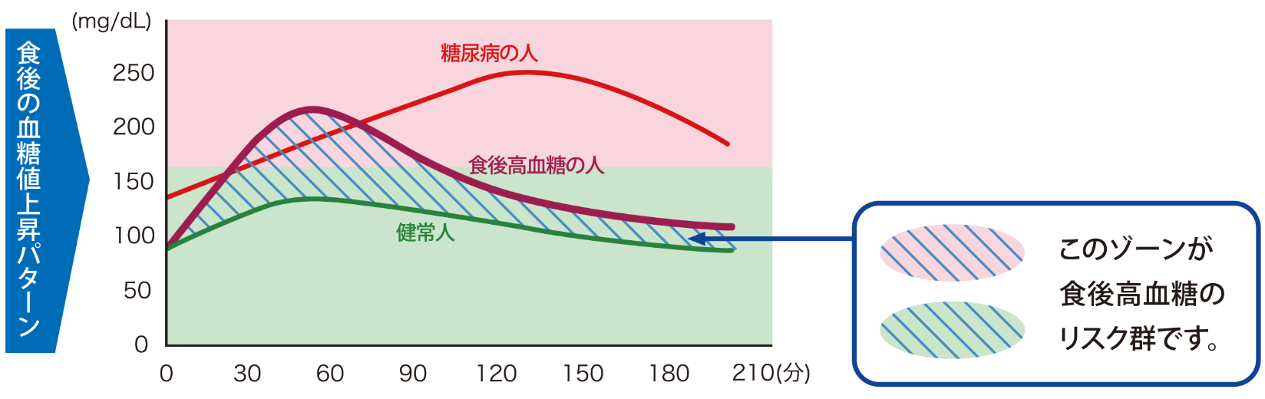
九州大学と福岡県久山町の共同調査で、４０代以上の住民およそ8,000人を対象に大規模な健康調査を行い、そのおよそ2割が該当者で、同様な状況が全国で生じているとすると、日本全体で1,400万人以上の該当者がいると推定されます。

●お申込みから検査までの流れ・・・・・・・・・・・・・・・・・・・・・・・・・・・・・・・・・・・・・・・・・・・・・・・・・・・・・・・・・・・・・
●検査
●検査結果
●ＦＡＸかWebの、
どちらか一つでお申込み
●検査キットが
普通郵便で到着
●自己採血
●検査センターに返送

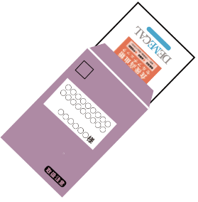
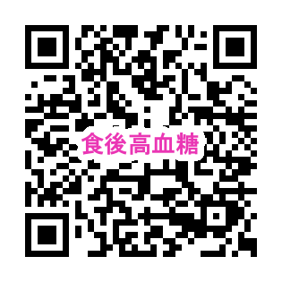
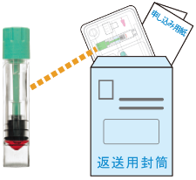
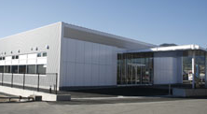
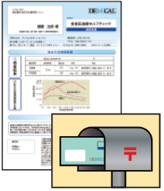
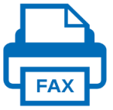
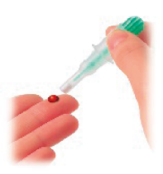

●お申込みから検査までの流れ・・・・・・・・・・・・・・・・・・・・・・・・・・・・・・・・・・・・・・・・・・・・・・・・・・・・・・・・・・・・・
●自宅で自分で手軽に検査できます。 ●血液量は0.065mL（通常の血液検査の1/150）。
●検査結果は検体返送後、５～6日程度でメールに速報が届きます。約1週間後に結果シートが郵送されます。
●医療と同等の検査精度です。（厚生労働省管理医療機器承認済） ●プライバシーは万全のセキュリティーで守られます。

ニチバン健康保険組合 DEMECAL注文★申込み締切り:令和7年11月6日(木)（健保必着）
FAXの方： 03(6386)7192 ／メールの方：kenpo@nichiban.co.jp

対象
「被保険者」 ｢被扶養配偶者｣
食後高血糖検査申込み書 自宅でカンタンに食後高血糖の検査ができます！

ニチバン健康保険組合 御中 令和7年 月 日
ニチバン健康保険組合が実施する｢食後高血糖検査｣(在宅血液検査)に申し込みます。
被保険者の  記号-番号 |  | ※保険証をお持ちでない方は｢資格確認書｣か｢マイナポータルの資格情報画面｣にてご確認ください
 |  | 記 号 |  |  |  |  |  |  | 番 号
被 保 険 者 | フリガナ |  |  |  |  |  |  |  |  |  |  |  |  | 性 別 ※どちらかに〇
被 保 険 者 | 氏 名 |  |  |  |  |  |  |  |  |  |  |  |  | 男 |  | 女
被 保 険 者 | 生年月日 | 西暦 |  |  | 年 月 日生 （満 歳）
被 保 険 者 | 住 所 | 〒 |  |  |  | ― |  |  |  |  |  |  |  | ＊＊＊＊＊＊＊＊＊＊＊＊
被 保 険 者 | 住 所 | [都道府県名] |  | [市区町村・丁番号]
被 保 険 者 | 住 所 | [建物名、部屋番号まで詳細にご記入ください]
被 保 険 者 | 電話番号 |  |  | （ |  |  |  |  |  | ）
被保険者等の  記号-番号 |  | ※保険証をお持ちでない方は｢資格確認書｣か｢マイナポータルの資格情報画面｣にてご確認ください
 |  | 記 号 |  |  |  |  |  |  | 番 号
被 扶 養 配 偶 者 | フリガナ |  |  |  |  |  |  |  |  |  |  |  |  | 性 別 ※どちらかに〇
被 扶 養 配 偶 者 | 氏 名 |  |  |  |  |  |  |  |  |  |  |  |  | 男 |  | 女
被 扶 養 配 偶 者 | 生年月日 | 西暦 |  |  | 年 月 日生 （満 歳）
被 扶 養 配 偶 者 | 住 所 | 〒 |  |  |  | ― |  |  |  |  |  |  |  | ＊＊＊＊＊＊＊＊＊＊＊＊
被 扶 養 配 偶 者 | 住 所 | [都道府県名] |  | [市区町村・丁番号]
被 扶 養 配 偶 者 | 住 所 | [建物名、部屋番号まで詳細にご記入ください]
被 扶 養 配 偶 者 | 電話番号 |  |  |  | （ |  |  |  |  |  | ）

【個人情報の取り扱い（利用目的）について】
ニチバン健康保険組合（以下「当組合」という。）は、食後高血糖スクリーニング検査（以下「本検査」という。）における被保険者と被扶養者（以下「利用者」という。）の個人情報の取り扱いを以下の通りとします。
1. 本検査の申込受付は、株式会社ウィズネット（以下「受付会社」
という。）が行います。受付会社は、申込情報を検査キットの
配送業務に使用します。
2. 本検査は、株式会社リージャー（以下「検査会社」という。)が実
施します。検査会社は、本検査を実施するため、利用者より検査受付情報および検査結果情報（以下「検査情報」という。）取得し、受付会社に検査情報を提供します。
3. 受付会社は、当組合への本検査状況の報告及び利用者への検
査勧奨のため、前項の提供により検査情報を取得します。

○検査費用は無料です。
当健保組合が全額補償いたします。
○対象者
ニチバン健康保険組合の被保険者(本人)及び被扶養配偶者(奥様・ご主人様）が対象です。
※止血能力の低下している方(ワーファリン等の薬剤を服用の方)はご利用できません。
○全ての欄に記入してください。捺印はいりません。
◎申込み方法
・申込み締切日までに健保組合必着でお申込みください。
・事業所取りまとめの場合は担当課に提出してください。

※検査キットが届きましたら、１ヶ月以内に検査してください。
※検査キットが郵便受けに入らない場合、配達通知が投函されます。
※がんスクリーニング検査と合わせてお申込みの方は、別々に届く場合がありますのでご了承ください。

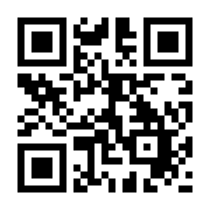

<提出先･問い合わせ先> ニチバン健康保険組合

〒112-8663 東京都文京区関口2-3-3 TEL.03-5978-5605 FAX.03-6386-7192
E-mail : kenpo@nichiban.co.jp ニチバン健康保険組合ホームページ URL : https://nichibankenpo.or.jp

